GUIGNOLET

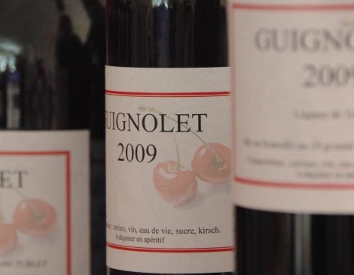
Ingrédients (pour 2 bouteilles) :
1 kg de cerises aigres.
¼ l d’eau de vie de fruits
1 l de vin (rouge ou rosé)
300 gr de sucre
2 verres à liqueur de kirsch fantaisie
• Laver, équeuter et dénoyauter les cerises (réserver les noyaux). Mettre la chair dans un récipient fermant hermétiquement.
• Écraser grossièrement les noyaux (avec un marteau dans un torchon), les mettre avec la chair.
• Ajouter l’eau de vie et le vin sur les cerises et laisser macérer 1 mois dans le récipient fermé hermétiquement (à température ambiante ou mieux encore dans une cave).
• Au bout d’un mois filtrer la macération en écrasant les fruits pour obtenir tout le jus puis ajouter le sucre et le kirsch.
• Quand le sucre est entièrement dissous mettre en bouteilles.
• Servir frais en apéritif.
PS : Pour obtenir un apéritif bien limpide il est possible de filtrer aussi au moment de la mise en bouteilles avec des bandes de gaze ou du coton.

